逻辑回归原版与特征工程模型结果报告
Online Shoppers Purchasing Intention 数据集 固定训练集与测试集 随机种子 6805

执行摘要
工程化模型在购买者排序方面有小幅改善，但没有在所有决策指标上全面超过原版逻辑回归。测试集 PR-AUC 从 0.3351 提升到 0.3426，ROC-AUC 从 0.7564 提升到 0.7615，说明新变量对区分高购买可能性会话提供了少量补充信息。
代价是模型更保守：在各自训练集 OOF 选出的 F1 最优阈值下，Recall 从 63.6% 降至 58.6%，识别出的真实购买者从 243 人降至 224 人；同时误报从 570 人降至 503 人。工程化模型适合更重视筛选准确性的场景，原版模型更适合尽量触达潜在购买者的场景。
五折交叉验证中，工程化模型在 3 折略优、2 折略差，平均增益较小。因此课程报告中应表述为“工程化变量带来轻微的排序增益”，不宜表述为“显著优于原版模型”。

1 研究设计与模型定义
两个子模型均使用同一份训练集、同一份固定测试集和 5 折分层交叉验证。随机种子固定为 6805。由于 PageValues 可能含有接近转化阶段的信息，且预测时点未必可获得，本报告的主模型均将其排除。
原版子模型使用原始行为、会话和访客变量，并采用 L2 正则化逻辑回归。工程化子模型在原始变量上增加总浏览深度、商品浏览投入、退出行为和月份与周末的交互特征；数值变量在每个训练折内按 1% 与 99% 分位数缩尾，对偏态计数与时长变量作 log1p 变换，再通过交叉验证选择 L1 或 L2 正则化。
超参数以 PR-AUC 为主要选择指标，因为购买会话仅约占样本的 15.6%。分类阈值仅由训练集 OOF 预测选择为 F1 最大化点，测试集不参与调参或阈值选择。

2 总体结果
模型 | CV PR-AUC | 测试集 PR-AUC | Precision | Recall | F1 | 阈值
原版 L2 LR | 0.3398 | 0.3351 | 29.9% | 63.6% | 0.4067 | 0.557
工程化 LR | 0.3424 | 0.3426 | 30.8% | 58.6% | 0.4040 | 0.587
工程化减原版 | +0.0026 | +0.0075 | +0.9pp | -5.0pp | -0.0027 | +0.030

阈值无关的排序指标显示工程化模型略优：测试集 PR-AUC 增加 0.0075，约为 2.2% 的相对提升；ROC-AUC 增加 0.0051。PR-AUC 的提升更值得关注，因为数据存在明显类别不平衡。
阈值相关指标体现了取舍。工程化模型的阈值从 0.557 提高至 0.587，意味着模型只对更高置信度的会话预测购买。其 Precision 提高 0.9 个百分点，误报减少 67 个；但 Recall 降低 5.0 个百分点，漏报增加 19 个。因此 F1 从 0.4067 小幅降至 0.4040。

3 新变量是否有价值
相关性图的作用是检查信息重叠，而非直接证明预测价值。图中部分新变量与其构造来源存在中等或较高相关性，例如总时长与商品页时长、退出率与退出跳出比率。这是合理的，因为新变量由原始行为变量派生。L1 正则化会将没有额外预测贡献的特征压缩为零，降低冗余特征造成的系数不稳定风险。
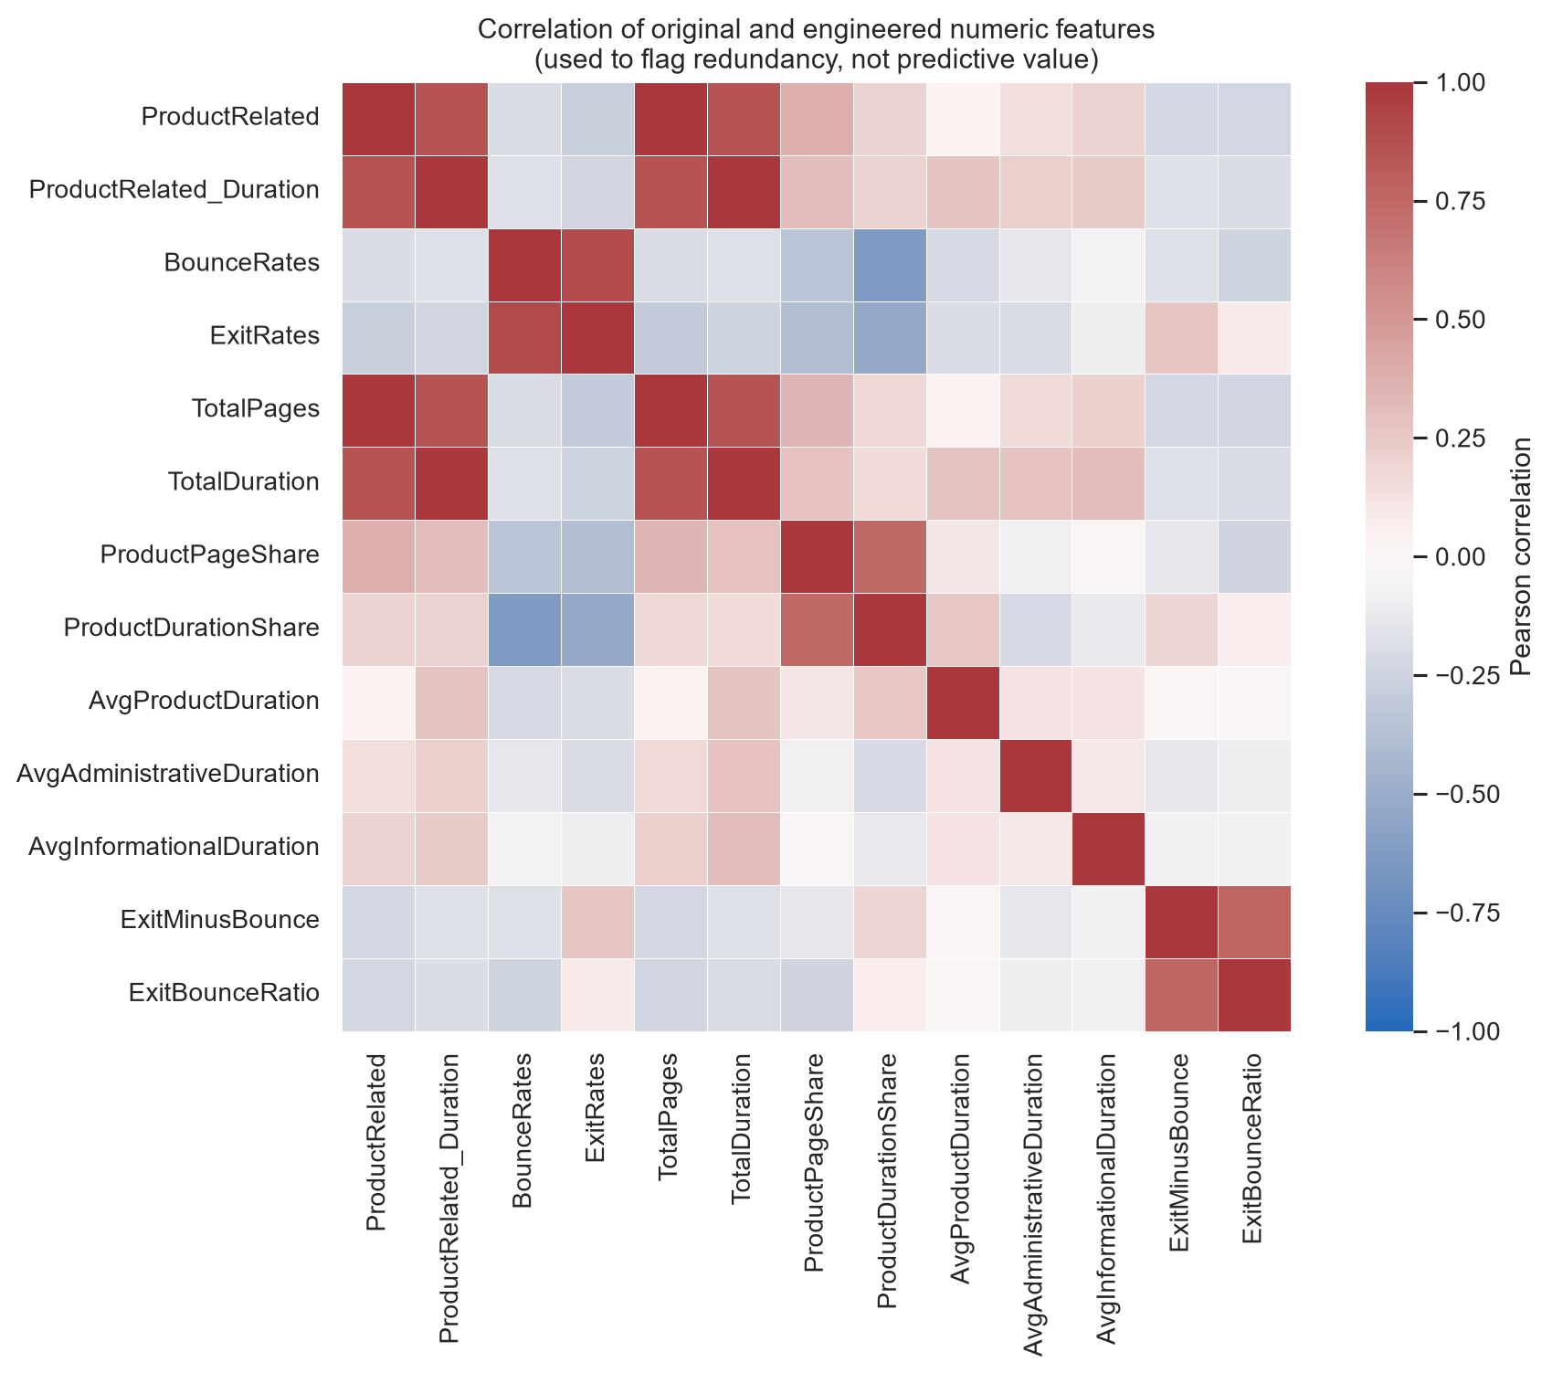
图 1 原始与工程化数值变量的相关性 用于发现冗余而非衡量预测贡献
购买率分组图提供了更直接的描述性证据。若同一新变量从低分位到高分位的购买率呈明显梯度，说明它与购买结果存在关联。总停留时长、商品页占比和平均商品页停留时长整体呈正向梯度；退出率与跳出率差值较高时，购买率下降，符合用户即将离站时购买可能性降低的行为逻辑。
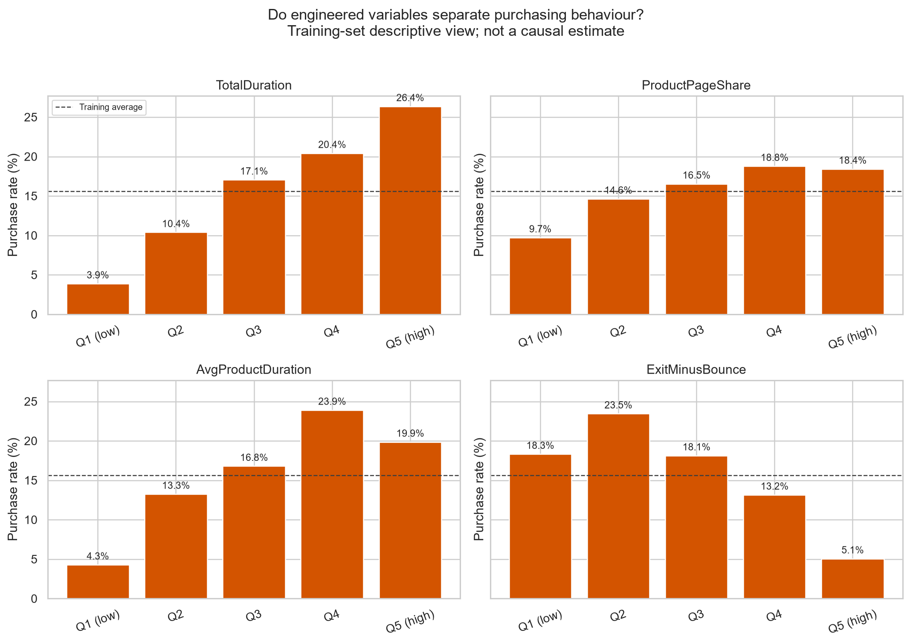
图 2 工程化变量五分位与实际购买率 虚线为训练集平均购买率

4 增益是否稳定
单次测试集提升不足以证明特征工程稳定有效，因此还需检查 5 折交叉验证。工程化模型在第 1、2、3 折的 PR-AUC 更高，在第 4、5 折略低；平均 CV PR-AUC 从 0.3398 上升到 0.3424。该图说明提升方向总体可见，但幅度不大且并非每一折都一致。
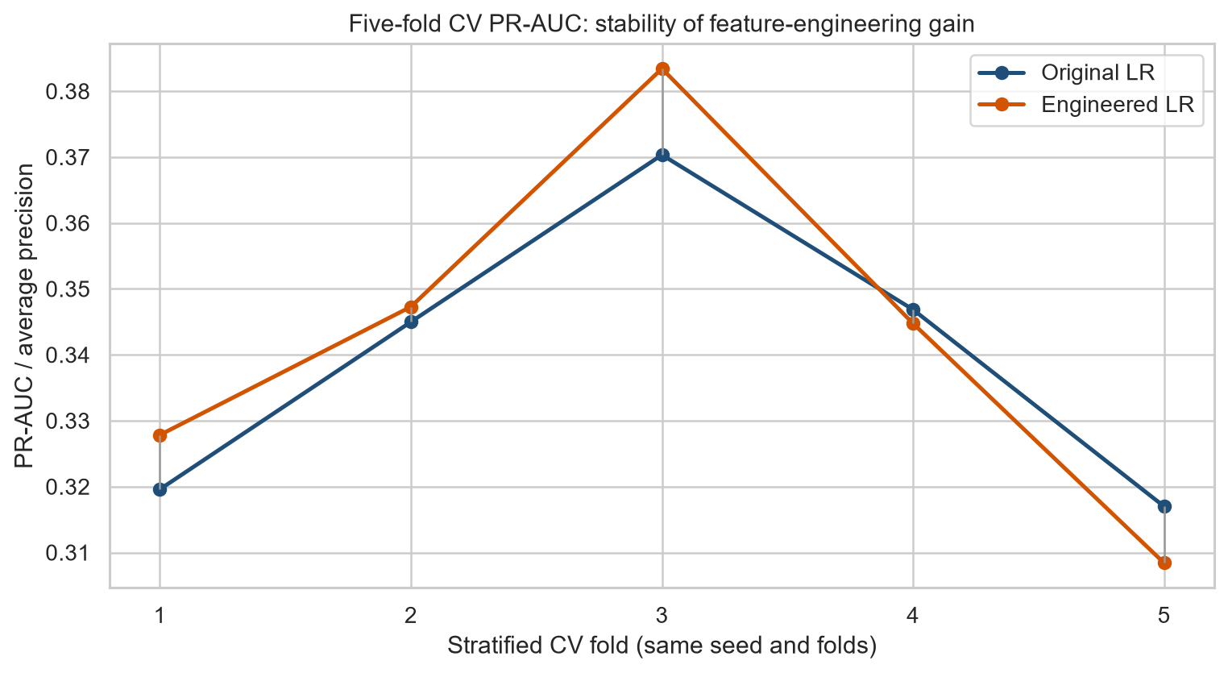
图 3 五折分层交叉验证的 PR-AUC 对比 两条线使用完全相同的折划分
OOF 曲线进一步表明，工程化模型的 PR 曲线在部分召回区间略高，整体平均精度略好。OOF 预测保证每个训练样本的预测来自未见过它的模型，因此比直接观察训练集拟合曲线更可信。
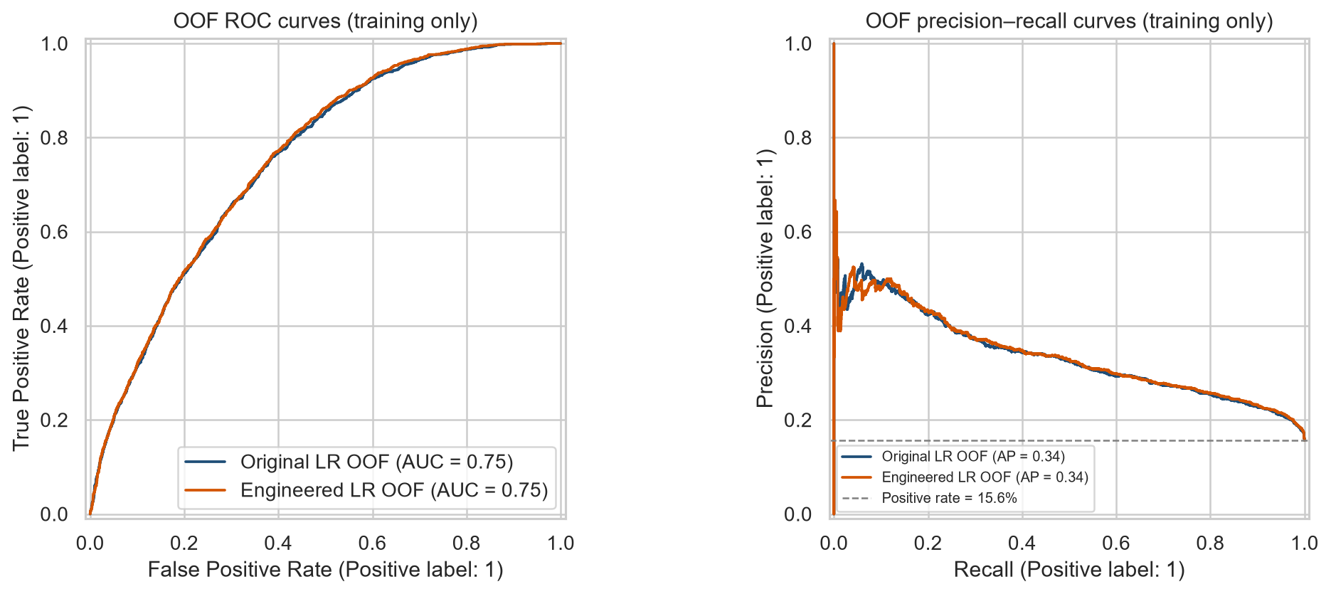
图 4 原版与工程化模型的 OOF ROC 和 PR 曲线

5 结论与模型使用建议
若目标是建立可解释、稳健且便于课程展示的主模型，原版 L2 逻辑回归仍然是合适的首选：结构简单，召回率与 F1 略高，并能覆盖更多实际购买者。
若业务目标是优先从大量会话中筛出更可能购买的一小部分人群，例如营销资源有限、误触达成本较高，则工程化模型更有吸引力：它提高了 PR-AUC 和 Precision，并减少了误报。
工程化模型没有失败，但其改进是有限的。最准确的结论是：构造的会话深度、商品投入与退出行为变量补充了部分排序信息；然而它们未在当前 F1 导向阈值下带来全面分类提升。后续若更重视召回率，应固定模型后在训练 OOF 预测中改用召回率约束或业务成本函数选择更低阈值，而不是在测试集上反复调阈值。

